Tisztelt edzésre járók!

Ezen a héten szerdától szombatig a 2013. évi Országos Úszó Bajnokságot rendezik a Debreceni Sportuszodában.
Délelőtt 9.30-tól díjtalanul lehet nézni az előfutamokat (gyertek, tanuljatok!), délután 17 órától 690 Ft-os jegyárral a középdöntőket és a döntőket. Szerdán 16:45-től Megnyitó.
http://www.sportuszoda.hu/images/uszo_ob_plakat_2013_n.jpg
http://www.sportuszoda.hu/images/uszofesztival_2013_n.jpg
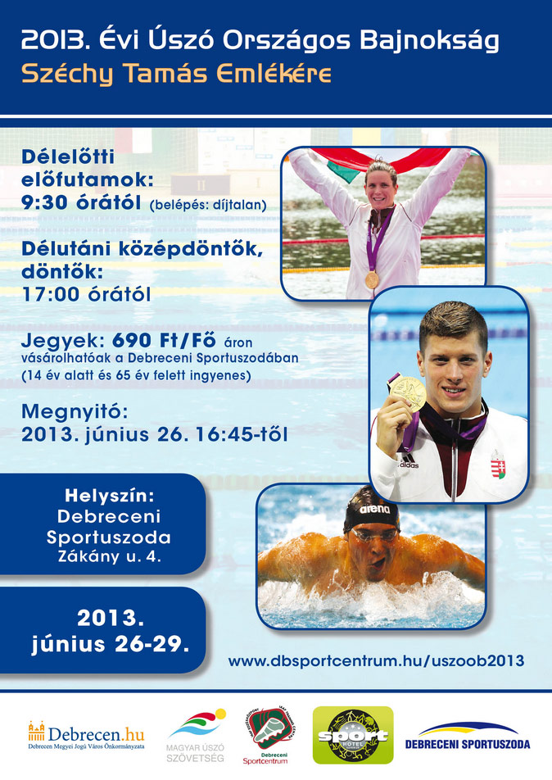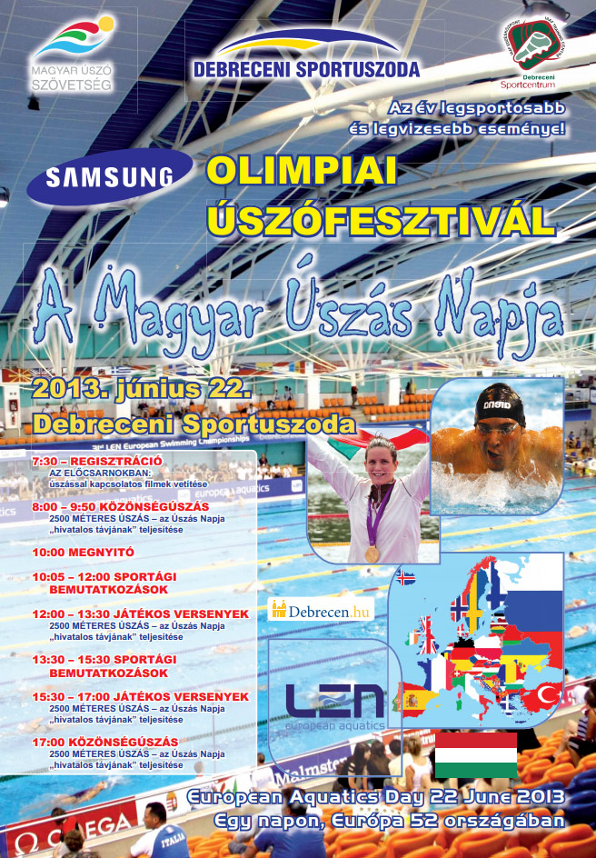
Kedden 20 órától a mi edzésünk is szerepel a pályatükörben, a 25 m-es medencében, gyertek, illetve maradjatok az Országos Bajnokság megtekintése után!
Csütörtökön és pénteken is edzhetünk 20 órától (tehát pénteken most a szokásosnál később kezdhetünk). A vasárnapi edzésünket 10 órától tartjuk.
Köszönöm, hogy szép számban jelen voltatok szombaton A Magyar Úszás Napján a Debreceni Sportuszodában! Egy látványos sportági bemutatón vettetek részt (melegítés, 4x25 m-es vegyes váltók négyszer, 4x25 m-es víz alatti vagy víz feletti mellúszó váltó, 48x25 m-es váltóúszás), majd a gyerekek (és a magatok) örömére a játékos vetélkedők sorversenyei következtek (matracon hencsergés, labda terelgetés, vizes pólós bemutató és más próbák). A szerencsések 13:30-tól megismételhették a rövidített sportági bemutatót (öt fő egy pályán 4x5x25 m-es vegyes váltó formájában, a lelátón négy fő követte figyelemmel ezt az utóbbi eseményt.
Kérdéseim az esemény archiválása céljából:
Név:…………………………..szül. év:……….
A …. számú pályán melegítettem …. hosszat (3, 4 vagy 5 hossz volt a javaslat, hogy 2 – 2 ember a megfelelő oldalon szálljon ki a váltókhoz).
A …számú pályán úsztam a 4x25 m-es váltóban, a következő társakkal: ……………
Először ….úszásban, másodszor…úszásban, harmadszor…úszásban, negyedszer …úszásban úsztam. Úgy emlékszem, hogy a … - … helyeken végzett a csapatom.
A 4x25 m-es mellúszó váltóban A) víz alatt, egy levegővel, B) víz felett, hagyományosan úsztam, C) ….méternél feljöttem levegőt venni.
A 48x25 m-es váltóban a … pályán, ….úszásnemben úsztam. Társaim közül az alábbiakra emlékszem: …………………………………

A játékos vetélkedőben a …. számú pályán úsztam. Ismerős (szenior) csapattársa(i)m:…………..
A mellettem lévő pályákon úszott ismerős társak:….pálya, …….nevek.
Első háromban végeztem és csokoládét kaptam az alábbi versenyszám(ok)ban:……..
Kedvenc versenyszámaim:….
Nem kedvelt versenyszámaim: …..
A 13:30-as bemutatón részt vettem: …….
Aki fotókat készített, juttassa el hozzám!

Debrecen, 2013. június 24.

Tisztelettel
Rentka László

